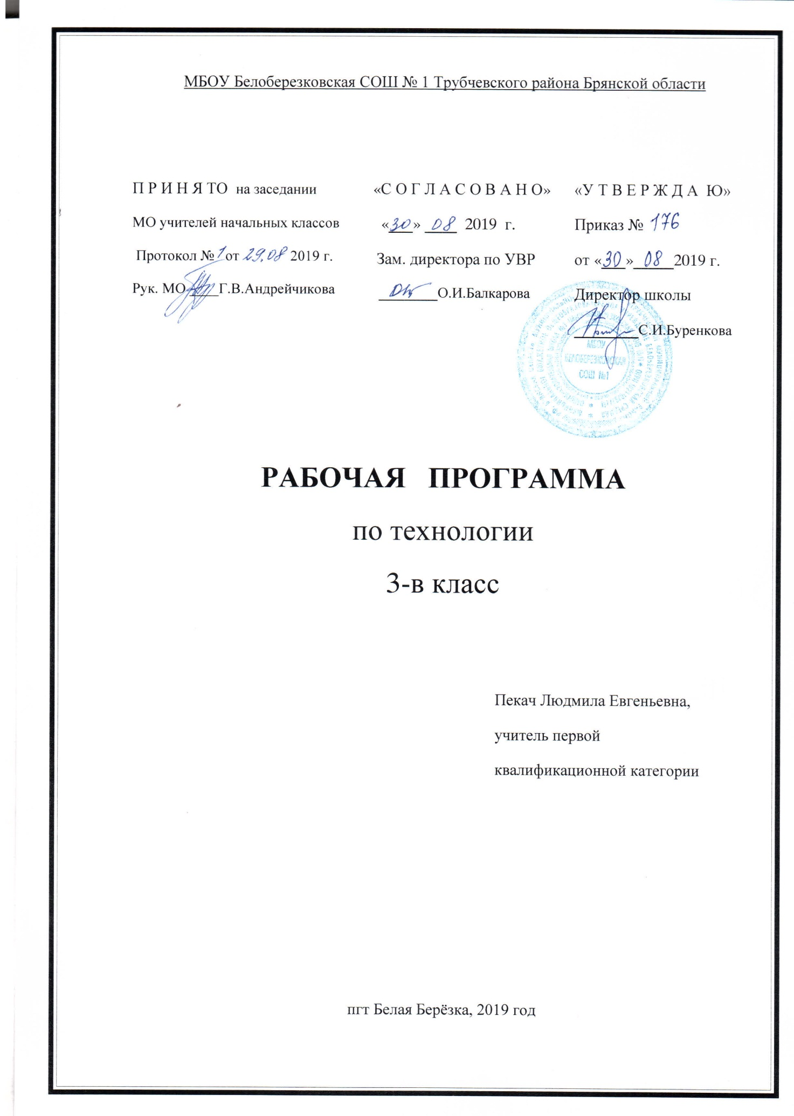

Пояснительная записка
Рабочая программа по технологии для 3 класса разработана в соответствии с Положением о порядке разработки и утверждения рабочей программы по учебным предметам, курсам, модулям в соответствии с ФГОС НОО МБОУ Белоберезковская СОШ №1 и на основании Основной образовательной программы начального общего образования МБОУ Белоберезковская СОШ №1.
Планируемые результаты освоения предмета «Технология»
Личностные результаты
- Воспитание патриотизма, чувства гордости за свою Родину, российский народ и историю России.
- Формирование целостного, социально ориентированного взгляда на мир в его органичном единстве и разнообразии природы, народов, культур и религий.
- Формирование уважительного отношения к иному мнению, истории и культуре других народов.
- Принятие и освоение социальной роли обучающегося, развитие мотивов учебной деятельности и формирование личностного смысла учения.
- Развитие самостоятельности и личной ответственности за свои поступки, в том числе в информационной деятельности, на основе представлений о нравственных нормах, социальной справедливости и свободе.
- Формирование эстетических потребностей, ценностей и чувств.
- Развитие навыков сотрудничества со взрослыми и сверстниками в разных ситуациях, умений не создавать конфликтов и находить выходы из спорных ситуаций.
- Формирование установки на безопасный и здоровый образ жизни.
Метапредметные результаты
- Овладение способностью принимать и реализовывать цели и задачи учебной деятельности, приёмами поиска средств её осуществления.
- Освоение способов решения проблем творческого и поискового характера.
- Формирование умений планировать, контролировать и оценивать учебные действия в соответствии с поставленной задачей и условиями её реализации, определять наиболее эффективные способы достижения результата.
- Использование знаково-символических средств представления информации для создания моделей изучаемых объектов и процессов, схем решения учебных и практических задач.
- Использование различных способов поиска (в справочных источниках и открытом учебном информационном пространстве Интернета), сбора, обработки, анализа, организации, передачи и интерпретации информации в соответствии с коммуникативными и познавательными задачами и технологиями учебного предмета, в том числе умений вводить текст с помощью клавиатуры, фиксировать (записывать) в цифровой форме измеряемые величины и анализировать изображения, звуки, готовить своё выступление и выступать с аудио-, видео- и графическим сопровождением, соблюдать нормы информационной избирательности, этики и этикета.
- Овладение навыками смыслового чтения текстов различных стилей и жанров в соответствии с целями и задачами, осознанно строить речевое высказывание в соответствии с задачами коммуникации и составлять тексты в устной и письменной форме.
- Овладение логическими действиями сравнения, анализа, синтеза, обобщения, классификации по родовидовым признакам, установления аналогий и причинно-следственных связей, построения рассуждений, отнесения к известным понятиям.
- Готовность слушать собеседника и вести диалог, признавать возможность существования различных точек зрения и права каждого иметь свою, излагать своё мнение и аргументировать свою точку зрения и оценку событий.
- Овладение базовыми предметными и межпредметными понятиями, отражающими существенные связи и отношения между объектами и процессами.
Предметные результаты
- Получение первоначальных представлений о созидательном и нравственном значении труда в жизни человека и общества, о мире профессий и важности правильного выбора профессии.
- Формирование первоначальных представлений о материальной культуре как продукте предметно-преобразующей деятельности человека.
- Приобретение навыков самообслуживания, овладение технологическими приёмами ручной обработки материалов,освоение правил техники безопасности.
- Использование приобретённых знаний и умений для творческого решения несложных конструкторских, художественно-конструкторских (дизайнерских), технологических и
организационных задач.
- Приобретение первоначальных знаний о правилах создания предметной и информационной среды и уменияприменять их для выполнения учебно - познавательных и проектных художественно-конструкторских задач.
Планируемый уровень подготовки выпускников на конец учебного года.
По итогам обучения в 3 классе учащиеся должны добиться следующих результатов:
— знать свойства изучаемых материалов, освоить приёмы сравнительного анализа изучаемых свойств, уметь применять эти знания на практике, в работе над проектом, при изготовлении изделия; знать варианты использования таких материалов, как полиэтилен, синтепон, проволока (металлы) в повседневной жизни;
— соотносить по форме реальные объекты и предметы быта (одежды), анализировать изделие, сравнивая его с реальным объектом, заменять используемые материалы при
создании реальных объектов на доступные для моделирования изделия по образцу;
— различать виды мягких игрушек, уметь применять правила работы над мягкой игрушкой, знать последовательность работы над мягкой игрушкой;
— оперировать знаниями о видах швов и правильно применять их при изготовлении изделий;
— овладеть алгоритмом работы над стебельчатым и петельным швами; уметь свободно работать иглой, использовать пяльцы в практической работе;
— осмыслить понятие «развёртка», усвоить правила построения развёртки;
— знать приёмы составления композиции;
— освоить понятия «масштаб», «чертёж», «эскиз», «технический рисунок», «схема»;
— уметь читать простые чертежи, различать линии чертежа и использовать их;
— уметь выполнять эскиз, технический рисунок, чертёж, соотносить знаковые обозначения с выполняемыми операциями, выполнять работу по схеме;
— знать профессии людей, занятых в основных видах городского хозяйства и производства;
— освоить новые виды работ: конструирование из проволоки (каркас); обработка мягкой проволоки; шитьё мягких игрушек на основе использованных ранее материалов (старые перчатки, варежки); создание пальчиковой куклы; создание объёмной модели по заданному образцу; составление композиции из воздушных шариков; вязание крючком; соединение различных технологий в работе над одним изделием;
— освоить технологию ручного ткачества, конструирования костюмов из ткани, бисероплетение;
- уметь сочетать в композиции различные виды материалов: пластилин, природные материалы (крупы и засушенные листья), бумагу и т. д., а также сочетать цвета;
- уметь сочетать, изготавливать и красиво упаковывать подарки;
- уметь самостоятельно готовить простую пищу (холодные закуски, бутерброды), починить одежду.
В области познавательных учебных действий школьники учатся находить необходимую для выполнения работы информацию в материалах учебника, рабочей тетради; анализировать предлагаемую информацию (образцы изделий, простейшие чертежи, эскизы, рисунки, схемы, модели), сравнивать, характеризовать и оценивать возможность её использования в собственной деятельности; анализировать устройство изделия: выделять и называть детали и части изделия, их форму, взаимное расположение, определять способы соединения деталей; выполнять учебно-познавательные действия в материализованной и умственной форме, находить для их объяснения соответствующую речевую форму; использовать знаково - символические средства для решения задач в умственной или материализованной форме; выполнять символические действия моделирования и преобразования модели, работать с моделями.
В области регулятивных универсальных учебных действий в курсе технологии создаются благоприятные условия за счет того, что выполнение заданий требует от детей планирования предстоящей практической работы, соотнесения своих действий с поставленной целью, установления причинно-следственных связей между выполняемыми действиями и их результатами и прогнозирования действий, необходимых для получения планируемых результатов. Материализация результатов деятельности в конкретном изделии позволяет учащимся наиболее продуктивно осуществлять самоконтроль выполняемых практических действий, корректировку хода практической работы. Задания, предписывающие ученикам следовать при выполнении работы инструкциям учителя или представленным в других информационных источниках различных видов (учебнике, дидактическом материале и пр.), руководствоваться правилами при выполнении работы, также позволяют формировать у них необходимые регулятивные действия. Значительное внимание уделяется также приучению детей к самостоятельной организации своего рабочего места в зависимости от характера выполняемой работы, поддержанию порядка на рабочем месте.
В области коммуникативных универсальных учебных действий в курсе технологии обеспечивается целенаправленной системой методических приемов, предлагаемой автором учебника УМК «Перспектива». В частности, выполнение целого ряда заданий предполагает необходимость организовывать совместную работу в паре или группе: распределять роли, осуществлять деловое сотрудничество и взаимопомощь (сначала под руководством учителя, затем самостоятельно). Подавляющее большинство видов работ направлено на формирование у детей умения формулировать собственное мнение и варианты решения, аргументированно их излагать, выслушать мнения и идеи товарищей, учитывать их при организации собственной деятельности и совместной работы. Всё это постепенно приучает детей в доброжелательной форме комментировать и оценивать достижения товарищей, высказывать им свои предложения и пожелания, а также проявлять заинтересованное отношение к деятельности своих товарищей и результатам их работы.

Для достижения планируемых результатов освоения учебного предмета «Технология 3 класс» используется УМК «Школа России»:
1.Рабочая программа Н.И. Роговцевой, С.В. Анащенковой «Технология» М., Просвещение, 2011 г.
2. Учебник Роговцевой Н.И., Богдановой Н.В., Добромысловой Н.В. «Технология 3 класс» с электронным приложением, М., Просвещение, 2013 г.
3.Поурочные разработки по технологии Т.Н.Максимовой, М., Вако, 2013 г..
Содержание рабочей программы полностью соответствует содержанию примерной программы учебного предмета, рекомендованной Минобрнауки России и авторской программы Н.И. Роговцевой, С.В. Анащенковой «Технология».
Рабочая программа по технологии рассчитана на 34 часа в год (1 час в неделю).
Содержание учебного предмета «Технология»

Введение (1 ч)
Элементы содержания темы.
Особенности содержания учебника для 3 класса. Планирование изготовления изделия на основе рубрики «Вопросы юного технолога» и технологической карты. Критерии опенки качества изготовления изделий. Маршрут экскурсии по городу. Деятельность человека в культурно-исторической среде, в инфраструктуре современного города. Профессиональная деятельность человека в городской среде.
Понятия: городская инфраструктура, маршрутная карта, хаотичный, экскурсия, экскурсовод
Тема 1. Человек и Земля (20 часов)
Элементы содержания темы.
Основы черчения. Выполнение чертежа и масштабирование при изготовлении изделия. Правила безопасной работы ножом. Объёмная модель дома. Самостоятельное оформление изделия по эскизу.
Профессии: архитектор, инженер-строитель, прораб.
Понятия: архитектура, каркас, чертёж, масштаб, эскиз, технический рисунок, развёртка, линии чертежа
Назначение городских построек, их архитектурныеособенности.
Проволока: свойства и способы работы (скручивание,
сгибание, откусывание). Правила безопасной работы
плоскогубцами, острогубцами.
Объёмная модель телебашни из проволоки.
Понятия: проволока, сверло, кусачки, плоскогубцы, телебашня.
Профессии, связанные с уходом за растениями в городских условиях. Композиция из природных материалов. Макет городского парка. Сочетание различных материалов в работе над одной композицией.
Профессии: ландшафтный дизайнер, озеленитель, дворник. Понятия: лесопарк, садово-парковое искусство, тяпка, секатор.
Алгоритм построения деятельности в проекте, выделение этапов проектной деятельности. Заполнение технологической карты. Работа в мини-группах. Изготовление объёмной модели из бумаги. Раскрой деталей по шаблону. Создание тематической композиции, оформление изделия. Презентация результата проекта, защита проекта. Критерии оценивания изделия (аккуратность, выполнение всех технологических операций, оригинальность композиции).
Понятия: технологическая карта, защита проекта.
Виды и модели одежды. Школьная форма и спортивная форма. Ткани, из которых изготавливают разные виды одежды. Предприятия по пошиву одежды (ателье). Выкройка платья.
Виды и свойства тканей и пряжи. Природные и химические волокна. Способы украшения одежды — вышивка, монограмма. Правила безопасной работы иглой. Различные виды швов с использованием пяльцев. Строчка стебельчатых, петельных и крестообразных стежков.
Аппликация. Виды аппликации. Алгоритм выполнения аппликации.
Профессии: модельер, закройщик, портной, швея. Понятия: ателье, фабрика, ткань, пряжа, выкройка, кроить, рабочая одежда, форменная одежда, аппликация, виды аппликации, монограмма, шов.
Выкройка. Крахмал, его приготовление. Крахмаление тканей. . Свойства бисера и способы его использования. Виды изделий из бисера. Материалы, инструменты и приспособления для работы с бисером Профессиональные обязанности повара, кулинара, официанта. Правила поведения в кафе. Выбор блюд. Способы определения массы продуктов при помощи мерок.
Кухонные инструменты и приспособления. Способы приготовления пищи (без термической обработки и с термической обработкой). Меры безопасности при приготовлении пищи. Правила гигиены при приготовлении пищи.
Сервировка стола к завтраку. Приготовление холодных закусок по рецепту. Питательные свойства продуктов.
Особенности сервировки праздничного стола. Способы складывания салфеток.
Особенности работы магазина. Профессии людей, работающих в магазине (кассир, кладовщик, бухгалтер).
Информация об изделии (продукте) на ярлыке.
Знакомство с новым видом природного материала — соломкой. Свойства соломки. Её использование в декоративно-прикладном искусстве. Технология подготовки соломки — холодный и горячий способы. Изготовление аппликации из соломки.
Правила упаковки и художественного оформления подарков. Основы гармоничного сочетания цветов при составлении композиции. Оформление подарка в зависимости от того, кому он предназначен (взрослому или ребёнку, мальчику или девочке).
Работа с картоном. Построение развёртки при помощи вспомогательной сетки. Технология конструирования объёмных фигур.
Анализконструкции готового изделия. Детали конструктора.
Инструменты для работы с конструктором. Выбор необходимых деталей. Способы их соединения (подвижное и неподвижное).
.Практическая работа:
- Коллекция тканей.
- Ателье мод.
- Кухонные принадлежности.
- Стоимость: завтрак
- Способы складывания салфеток
- Человек и Земля
Проект: «Детская площадка»
Тема 2. Человек и вода (4 часа)
Элементы содержания темы.
Виды мостов (арочные, понтонные, висячие, балочные), их назначение. Конструктивные особенности мостов. Моделирование. Изготовление модели висячего моста. Раскрой деталей из картона. Работа с различными материалами (картон, нитки, проволока, трубочки для коктейля, зубочистки ипр.). Новый вид соединения деталей — натягивание нитей. Понятия: мост, путепровод, виадук, балочный мост, висячий мост, арочный мост, понтонный мост, несущая конструкция.
Водный транспорт. Виды водного транспорта. Работа с бумагой. Работа с пластмассовым конструктором. Конструирование.
Океанариум и его обитатели. Ихтиолог. Мягкие игрушки. Виды мягких игрушек (плоские, полуобъёмные и объёмные). Правила и последовательность работы над мягкой игрушкой.
Виды и конструктивные особенности фонтанов. Изготовление объёмной модели фонтана из пластичных материалов по заданному образцу.
Практическая работа:
1. Человек и вода
Проекты:
1. Водный транспорт
2. Океанариум
Тема 3. Человек и воздух (3 часа)
Элементы содержания темы.
История возникновения искусства оригами. Использование оригами. Различные техники оригами: классическое оригами, модульное оригами. Мокрое складывание.
Знакомство с особенностями конструкции вертолёта. Особенности профессий лётчика, штурмана, авиаконструктора.
Техника папье-маше. Применение техники папье-маше для создания предметов быта.
Основные этапы книгопечатания. Печатные станки, печатный пресс, литера. Конструкция книг (книжный блок, обложка, переплёт, слизура, крышки, корешок). Профессиональная деятельность печатника, переплётчика.
Особенности работы почты и профессиональная деятельность почтальона. Виды почтовых отправлений. Понятие «бланк». Процесс доставки почты. Корреспонденция. Заполнение бланка почтового отправления.
Кукольный театр. Профессиональная деятельность кукольника, художника-декоратора, кукловода. Пальчиковые куклы. Театральная афиша, театральная программка. Правила поведения в театре.
Практическая работа:
1. Условные обозначения техники оригами
2. Человек и воздух.
Тема 4. Человек и информация (5 часов)
Элементы содержания темы.
Программа Microsoft Office Word. Правила набора текста. Программа Microsoft Word Document.doc. Сохранение документа, форматирование и печать. Создание афиши и программки на компьютере.
Понятия: афиша, панель инструментов, текстовый редактор.
Проект «Готовим спектакль
Тема 5. Обобщение изученного.
Урок – конференция. Подведение итогов (обобщение и систематизация). Итоговый тест.

